بسم الله الرحمن الرحيم

مديرية التربية والتعليم الخاص التاريخ:
مدرسة عباد الرحمن الزمن:
الصف الأول ( ) العلامة :
الاسم: ...............
امتحان الفصل الأول لمادة العلوم لعام /

السؤال الأول : ضع دائرة حول الإجابة الصحيحة :
1-من شروط المسكن الصحي توفر :-
- التهوية والإضاءة الطبيعية ب- التهوية فقط

2- الحيوانات التي يربيها الإنسان هي حيوانات :
- أليفة ب- غير أليفة

3- جزء من النبات ينمو ويصبح ثمرة هو :-
- الزهرة ب- الغصن

4- نبات لم يتوفر له الماء والهواء والضوء :-
- يذبل ويموت ب- ينمو ويكبر

5- نبات نأكل جذره :-
- البطاطا ب- البطاطا الحلوة
6- من الحيوانات آكلات النبات :-
- الأسد ب- الغزال

السؤال الثاني : أملأ الفراغ :-
1-اسم حيوان أليف --------------- ---اسم حيوان غير أليف----------------------
2- من فوائد :-
- البقرة---------------------- ب- الدجاج ------------------------------
ج- الخروف-------------------
3-حيوانات آكلات لحوم--------------------------
4-احتياجات الإنسان:
أ-------------------- ب---------------------
ج ------------------- د--------------------
5-تعيش الكائنات الحية في بيئات طبيعية تسمى--------------------------------

السؤال الرابع:أجب بنعم أو لا ،لــاــ

1-( ) المقصود بالإضاءة الطبيعية للمسكن الصحي دخول الشمس من خلال النوافذ
2-( )النبات أساس السلسلة الغذائية بين الكائنات الحية .
3-( ) عدم قص الأظافر والسهر متأخرًا من العادات الصحية .
4-( ) من الأغذية الصحية تناول السكريات بكثرة.
5-( ) قلة ممارسة الرياضة تسبب الأمراض.

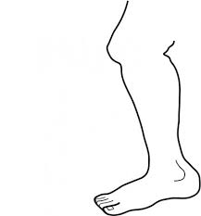
السؤال الخامس: اكتب أجزاء الجسم(رأس ، يــد ، قــدم ، ســاق )
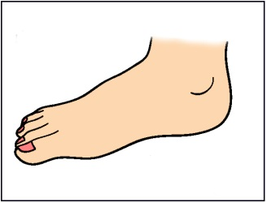

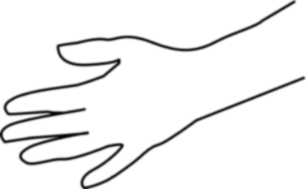

السؤال السادس:اكتب بالأرقام تحت الصور لتكوين سلسلة غذائية صحيحة
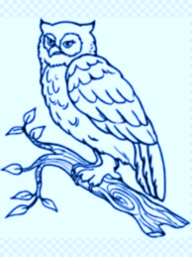
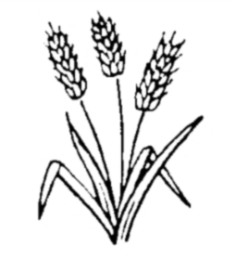
قمح فـأر أفعى بوم
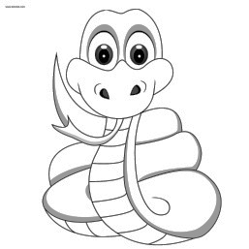
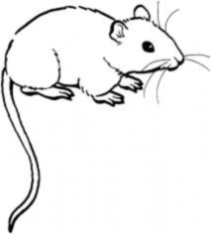

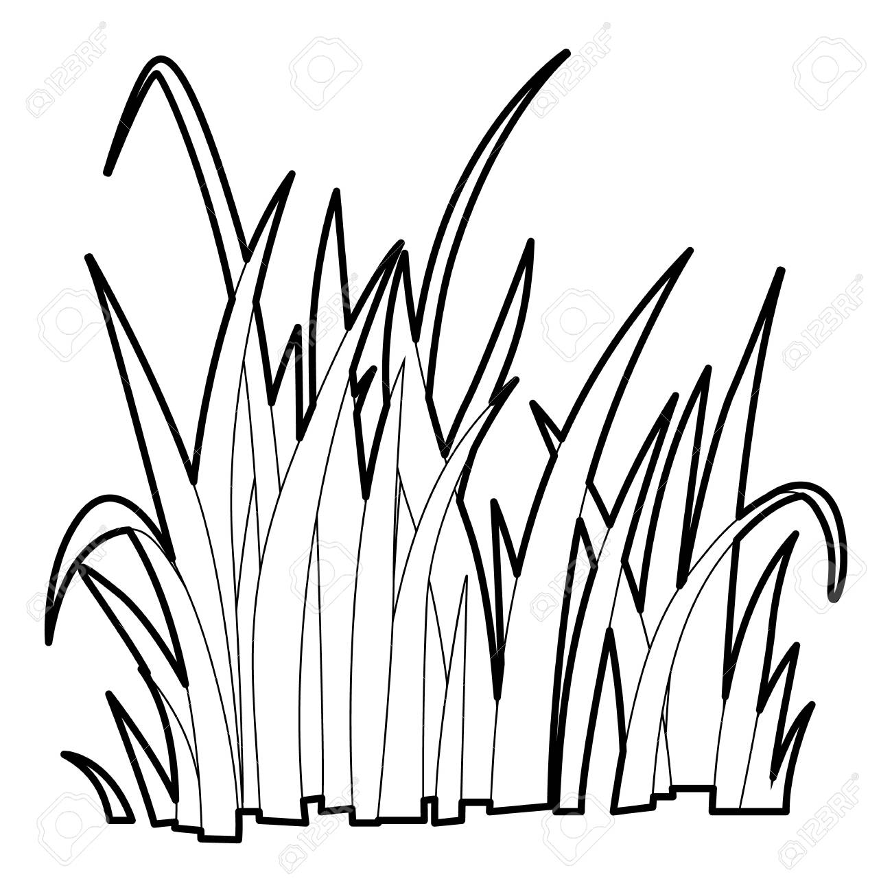
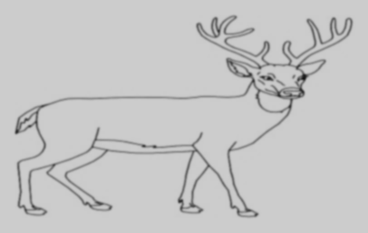
غزال عشب أسد
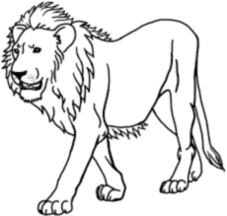

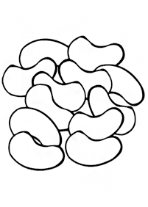
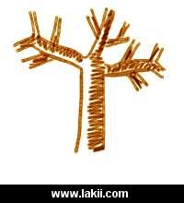
السؤال السابع:اكتب أجزاء النبات تحت كل جزء
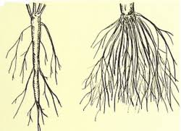


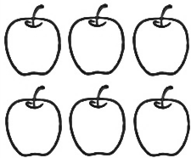
---------------- --------------------- --------------- ------------
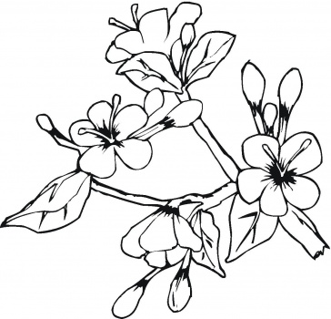

---------------- ------------- ----------------
السؤال الثامن : اكتب أمثلة على نباتات نأكل

ثمارها | أوراقها | بذورها | سوقها | جذورها

تم التحميل من احباب الاردن التعليمي
www.jo1jo.com

